二级建造师执业资格认定个人和企业版
操作使用说明

登录方式

1.1搜索

百度搜索访问“山东省人民政府”网站(建议使用谷歌浏览器、360浏览器极速模式)。
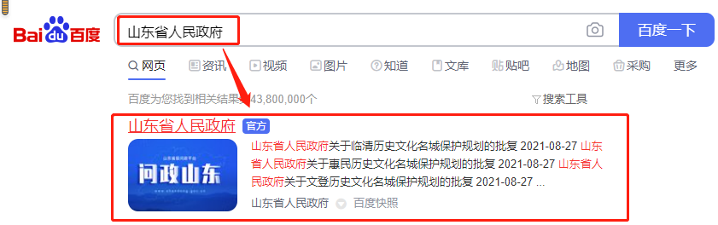
若是新用户，请点击右上角“注册”，进行“个人注册”，若是老用户，请直接到第三步。
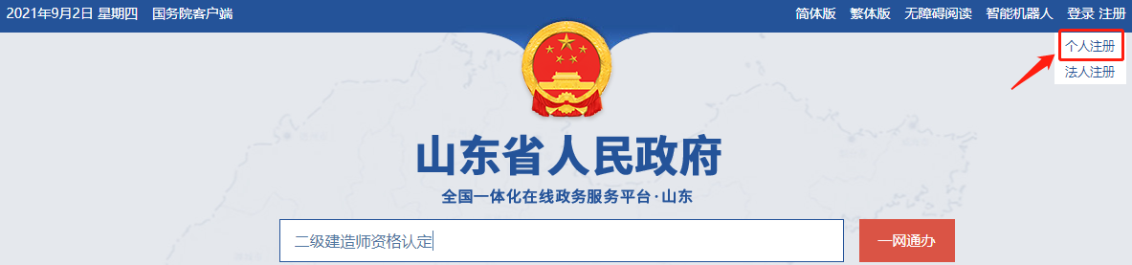

1.2注册用户（个人注册与企业注册）
输入相关身份信息，进行用户注册。
1.2.1 个人注册
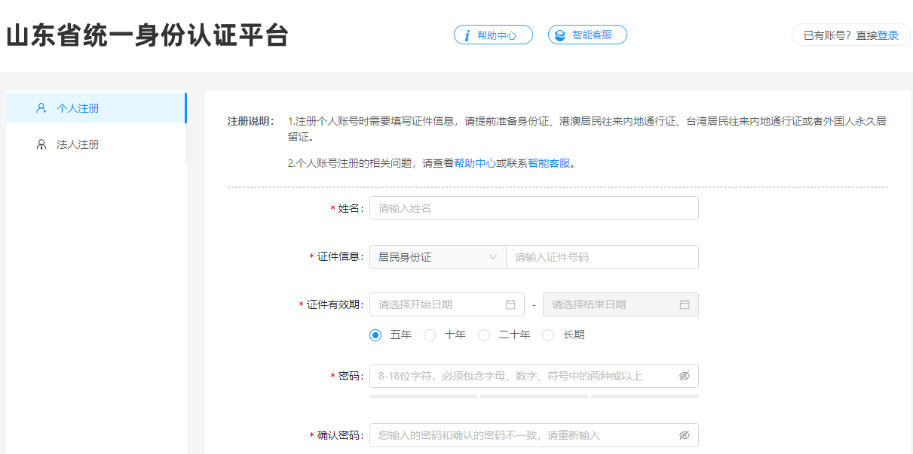
1.2.2企业注册
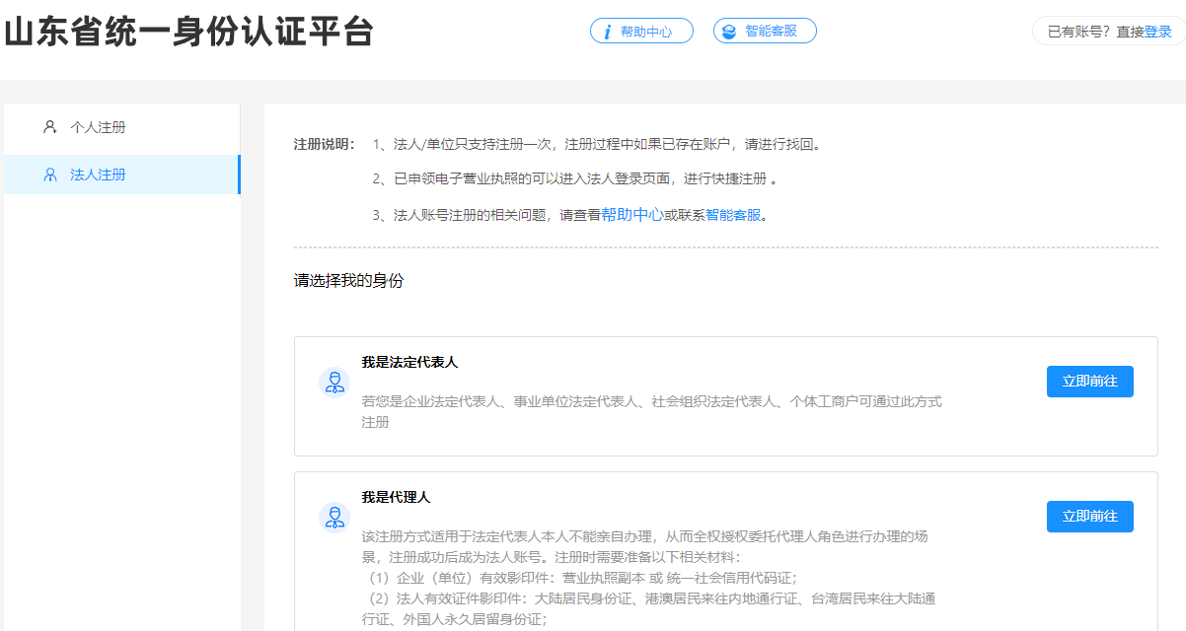

1.3进入政务服务网
注册成功后，返回“山东省人民政府”网站，点击“政务服务”，进入全国一体化在线政务服务平台“爱山东”政务服务网。
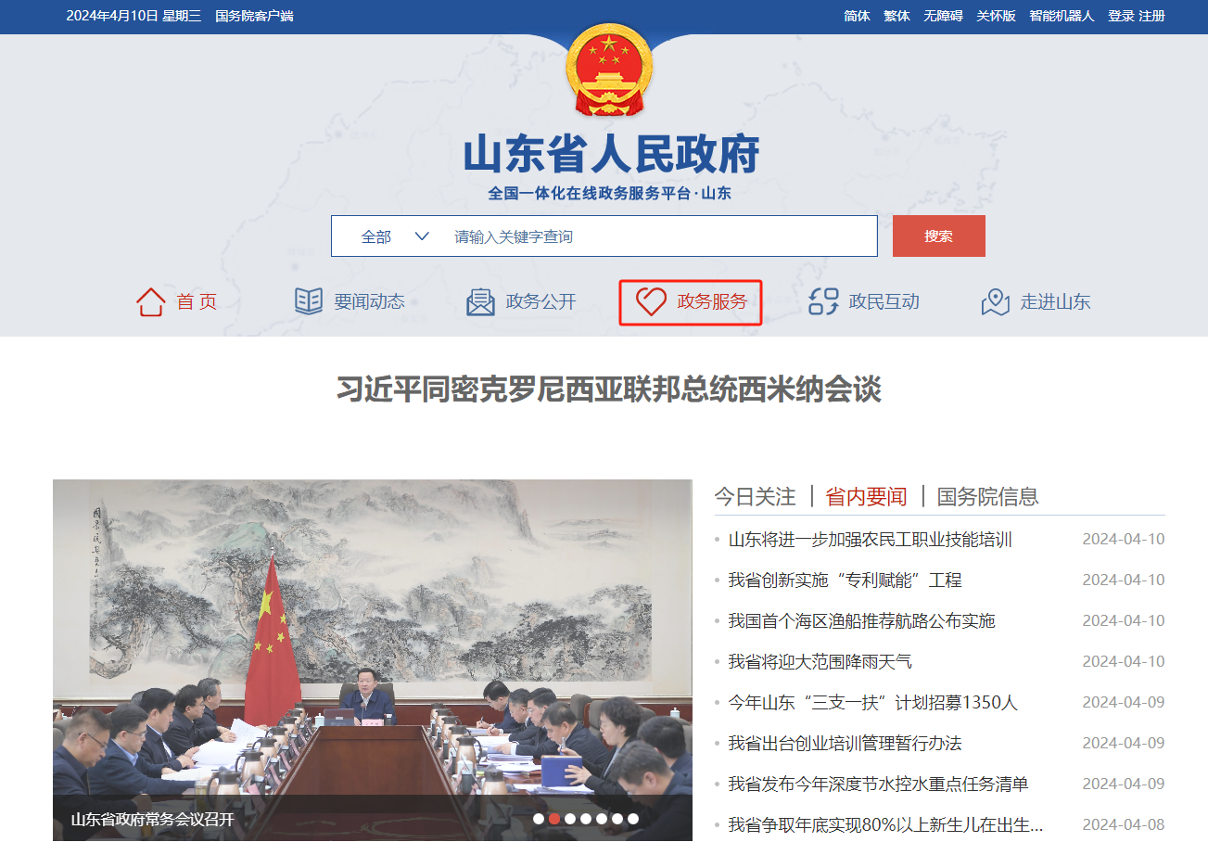
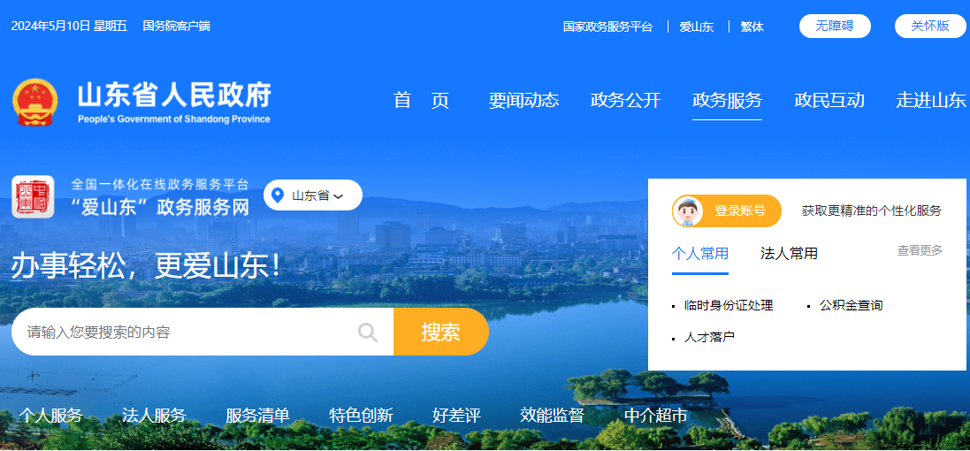

2二级建造师执业资格认定事项在线表单填写及申请表打印
二级建造师执业资格认定事项分为6个专业进行注册：建筑工程、公路工程、水利水电工程、市政公用工程、矿业工程、机电工程。
如同时具有多个专业，请选择主专业对应事项进行申报。申报时，在线表单可勾选多个专业一并办理，切勿多个专业分别申报。
下面以二级建造师执业资格认定（建筑工程专业）为例，讲解操作步骤。
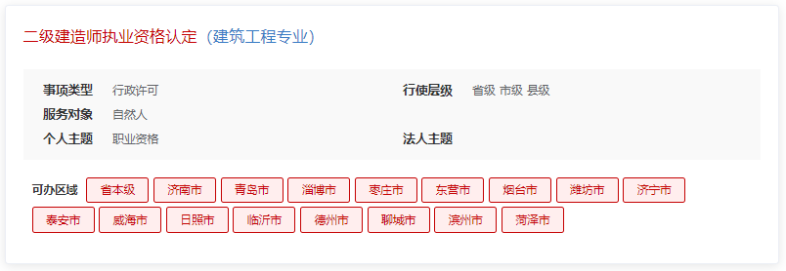

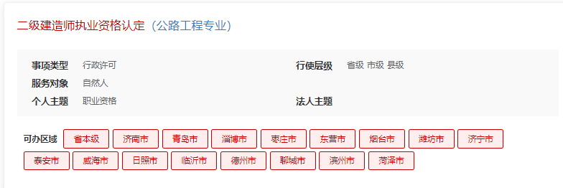
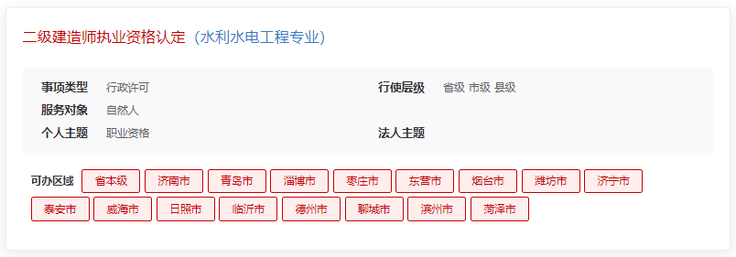
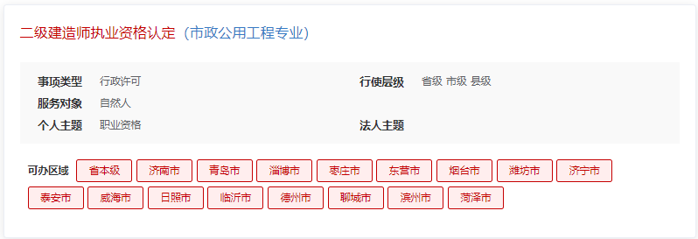
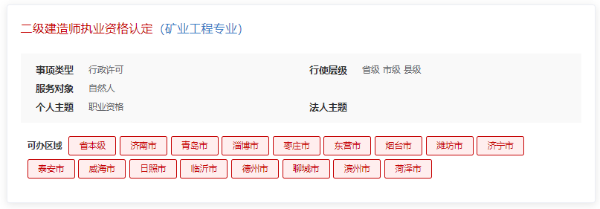
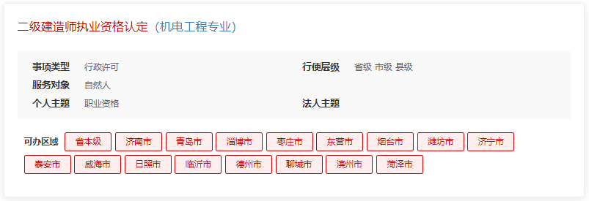

2.1二级建造师执业资格认定（初始注册）
2.1.1在搜索框内输入“二级建造师执业资格认定”点击“搜索”按钮。
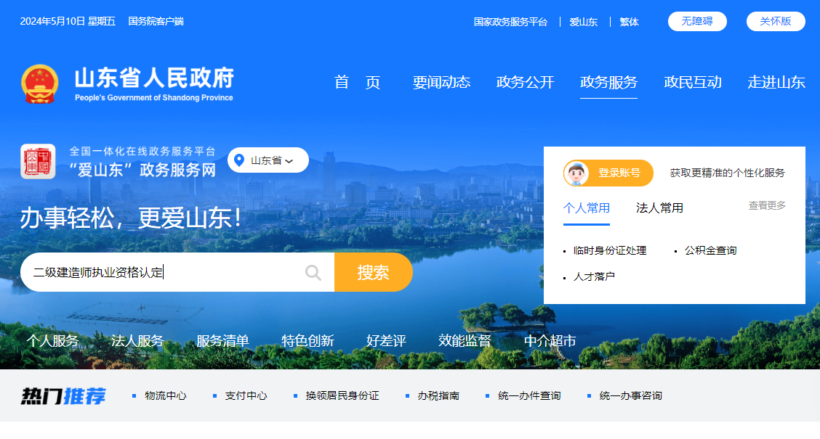
2.1.2点击对应专业的二级建造师执业资格认定事项。
如需申报多个专业的初始注册，请选择主专业对应事项进行申报。申报时，在线表单可勾选多个专业一并办理，切勿多个专业分别申报。
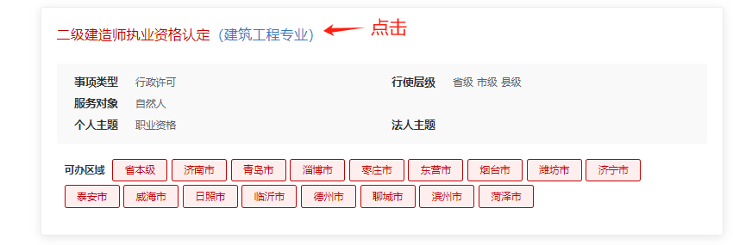

2.1.3不需要选择地市名称，直接点击初始注册办理项的“立即办理”。
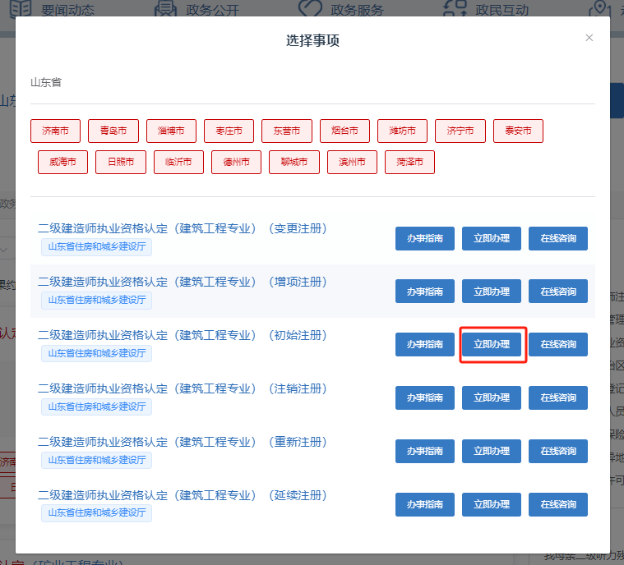
2.1.4输入用户名和密码进行个人登录。
注：如果忘记用户名和密码请点击“找回密码”，在注册用户或登录过程中遇到问题，请咨询网站登录界面的智能客服，输入“人工服务”接通人工。网址：http://zwfw.sd.gov.cn/jrobotfront-server/index.do?webid=3&tpl=7。
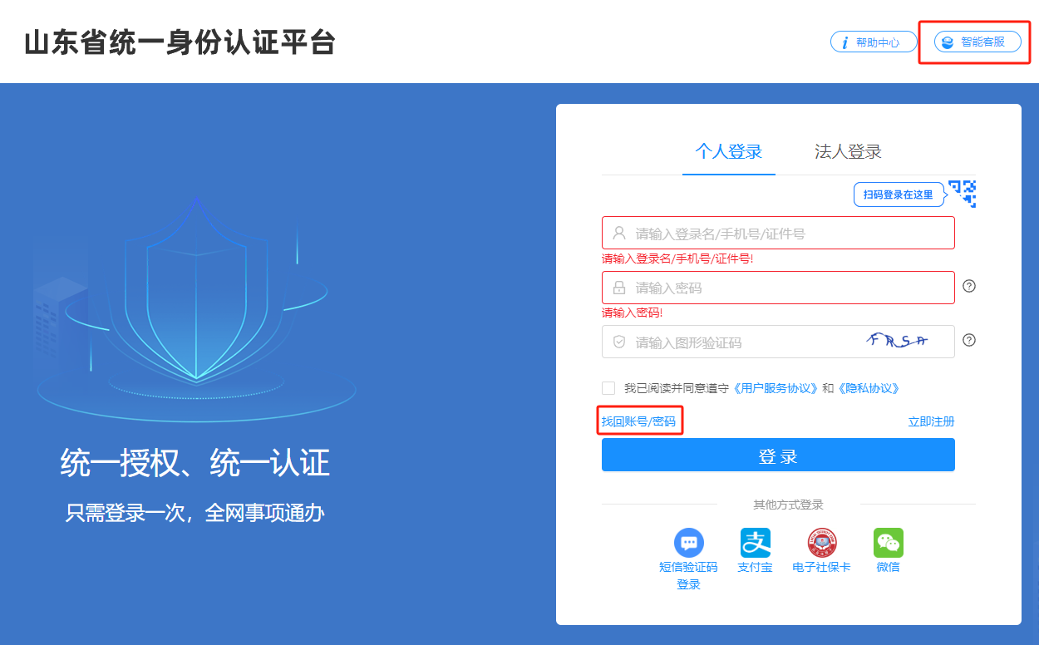
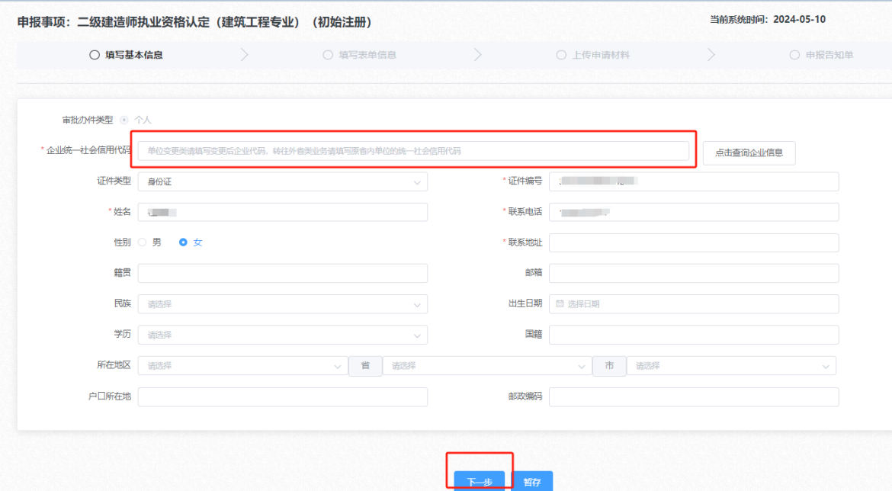
2.1.5完善相关个人基本信息，并输入注册单位的“统一社会信用代码”点击“下一步”按钮。
2.1.6进入“填写表单信息”页面。第一步，点击“获取个人信息”，获取个人相关信息。完善未自动填充的表单信息，例如“民族”、“电子邮箱”等。上传“个人照片”、“签名照片”、“日期照片”，请仔细核对照片格式要求，此三张照片用于制作电子证照。
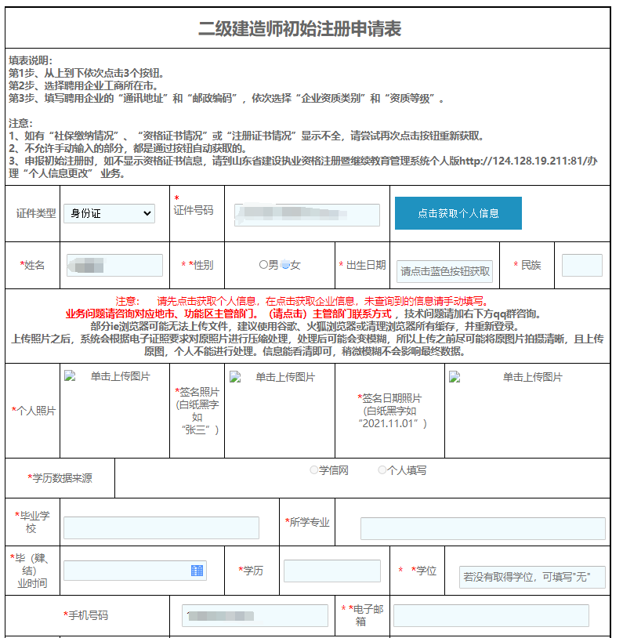

2.1.7第二步，点击“获取企业信息”按钮，企业工商所在地需点击下拉按键进行选择。完善未自动填充的表单信息。
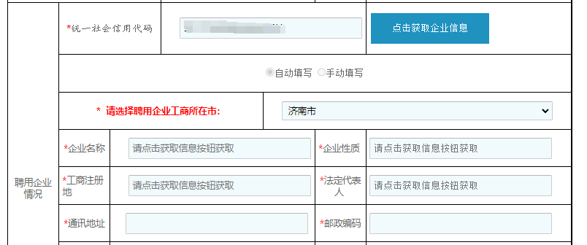
2.1.8第三步，分别点击“企业资质类别”和“资质等级”的下拉框进行选择后，点击“点击获取企业资质信息”按钮，获取企业资质信息。
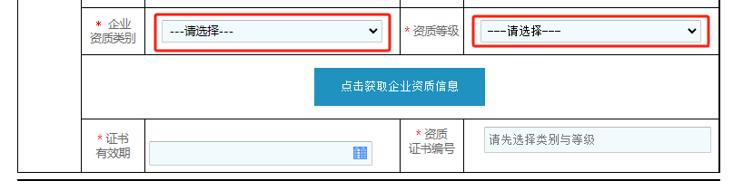
2.1.9第四步，点击“点击获取社保缴纳信息”按钮，获取社保缴纳信息。
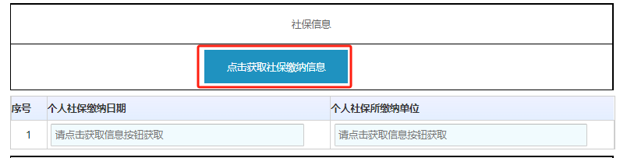
2.1.10第五步，将资格证书信息补充完成。如需初始注册多个专业，可一并选择注册。
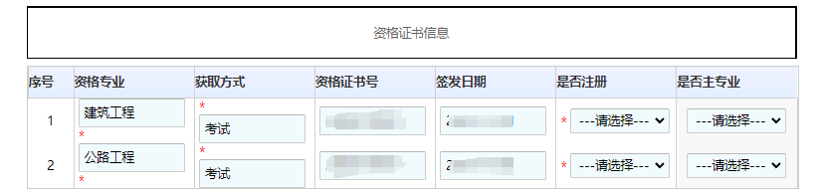
2.1.11检查在线表单的所有内容准确无误后，点击此表单界面右上角“打印”按钮，打印纸质申请表。申请人在纸质申请表承诺栏签字、填写日期，企业加盖公章、填写日期，并将此申请表扫描（在下一步骤“上传申请材料”中需上传此申请表彩色扫描件）。点击下一步，进入“上传申请材料”界面。

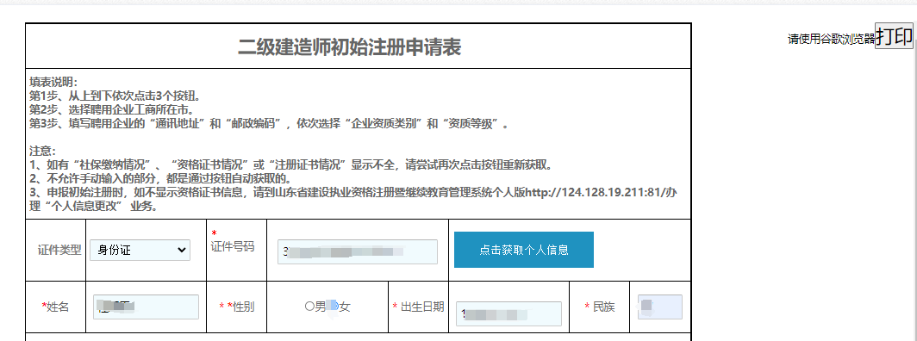

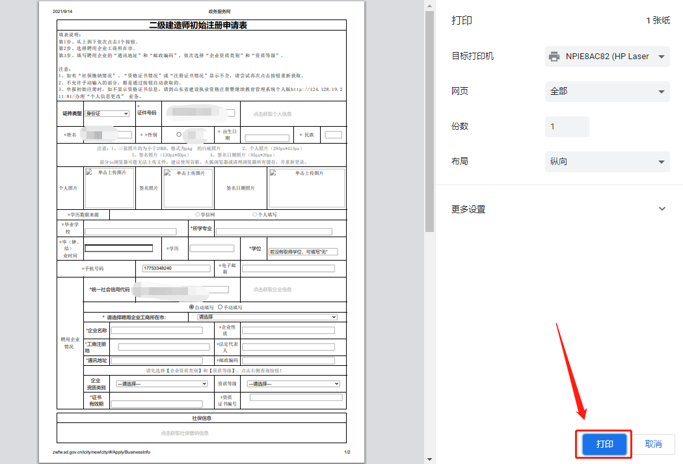

2.2二级建造师执业资格认定（重新注册）
二级建造师注册证书已注销或者过期失效的，选择此办理项申报。在线表单填写及申请表打印步骤参照初始注册操作。

2.3二级建造师执业资格认定（延续注册）
2.3.1在搜索框内输入“二级建造师执业资格认定”点击“搜索”按钮。

2.3.2点击对应专业的二级建造师执业资格认定事项。
注册有多个专业的，请在主专业对应事项中统一申报延续注册。切勿多个专业分别申报。

2.3.3不需要选择地市名称，直接点击延续注册办理项的“立即办理”。
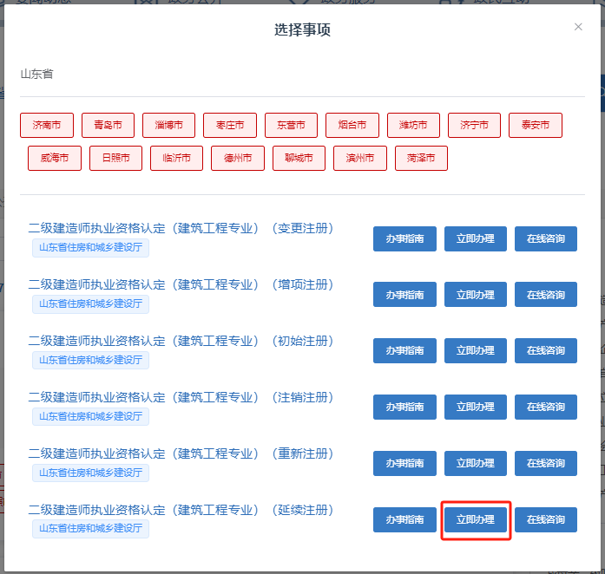
2.3.4输入用户名和密码进行个人登录。
注：如果忘记用户名和密码请点击“找回密码”，在注册用户或登录过程中遇到问题，请咨询网站登录界面的智能客服，输入“人工服务”接通人工。网址：http://zwfw.sd.gov.cn/jrobotfront-server/index.do?webid=3&tpl=7。
2.3.5完善相关个人基本信息，并输入注册单位的“统一社会信用代码”点击“下一步”按钮。

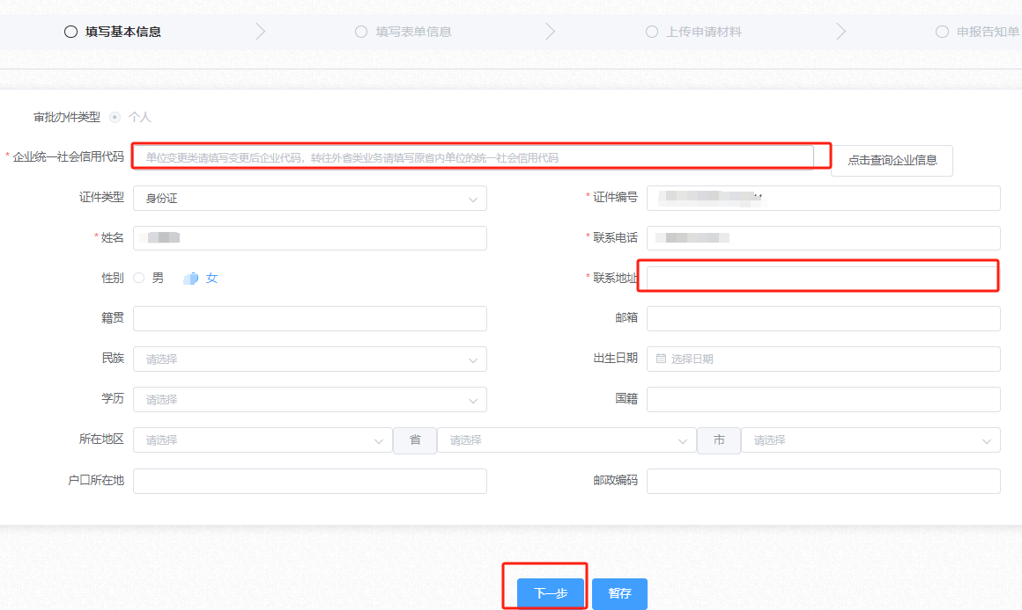

2.3.6进入“填写表单信息”页面。第一步，点击“点击获取个人信息”按钮，获取个人相关信息。完善未自动填充的表单信息，例如“民族”、“电子邮箱”等。上传“个人照片”、“签名照片”、“日期照片”，请仔细核对照片格式要求，此三张照片用于制作电子证照。
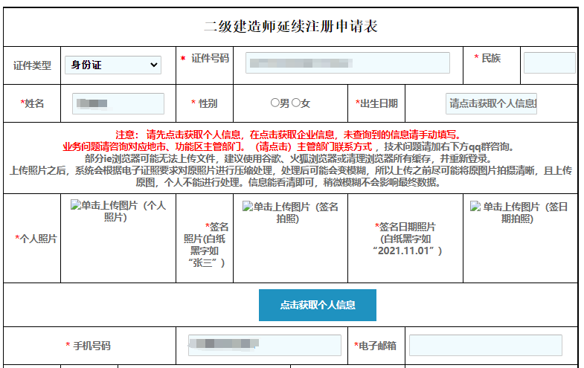

2.3.7第二步，点击“点击获取单位信息”按钮，获取注册企业信息，完善未自动填充的表单信息；企业工商所在地需点击下拉框进行选择；分别点击“企业资质类别”和“资质等级”的下拉框进行选择后，点击“点击获取企业资质信息”按钮，获取企业资质信息。

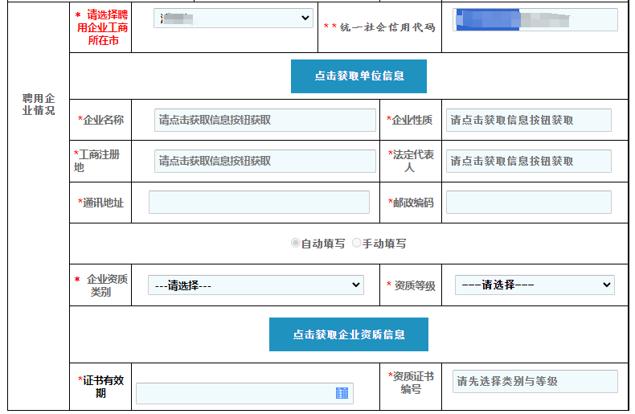
2.3.8第三步，点击“点击获取社保缴纳信息”按钮，获取社保缴纳信息。
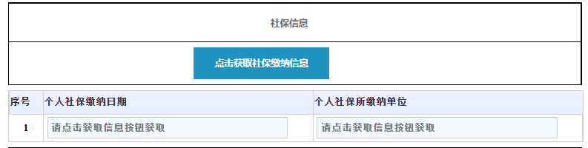
2.3.9检查在线表单的所有内容准确无误后，点击此表单界面右上角“打印”按钮，打印纸质申请表。申请人在纸质申请表承诺栏签字、填写日期，企业加盖公章、填写日期，并将此申请表扫描（在下一步骤“上传申请材料”中需上传此申请表彩色扫描件）。点击下一步，进入“上传申请材料”界面。
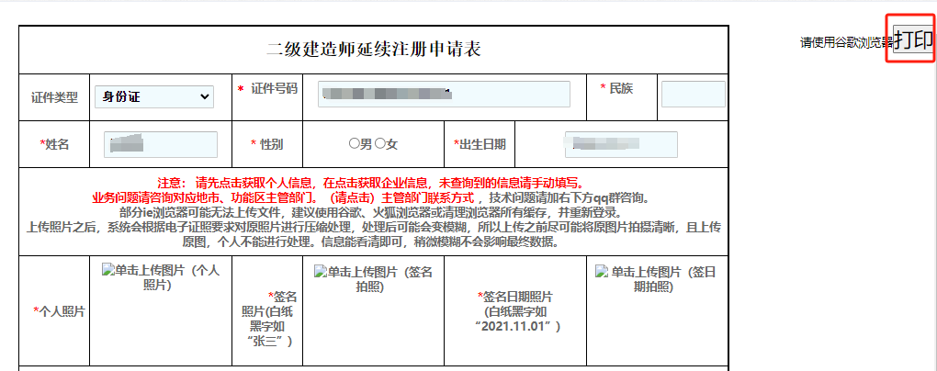

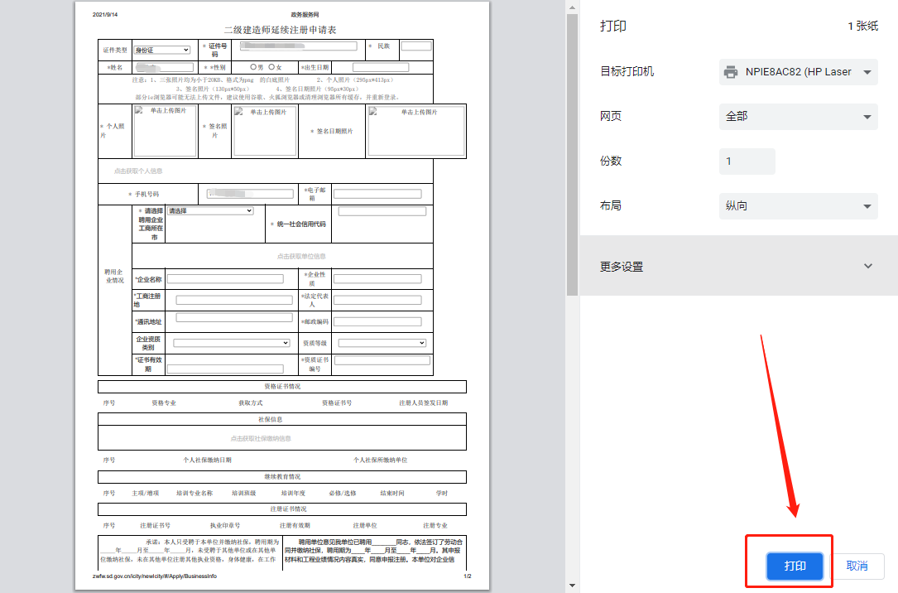

2.4二级建造师执业资格认定（变更注册）——变更注册、单位更名
2.4.1在搜索框内输入“二级建造师执业资格认定”点击“搜索”按钮。

2.4.2点击对应专业的二级建造师执业资格认定。
注册有多个专业的，请在主专业对应事项中统一申报变更注册。切勿多个专业分别申报。
2.4.3不需要选择地市名称，直接点击变更注册办理项的“立即办理”。
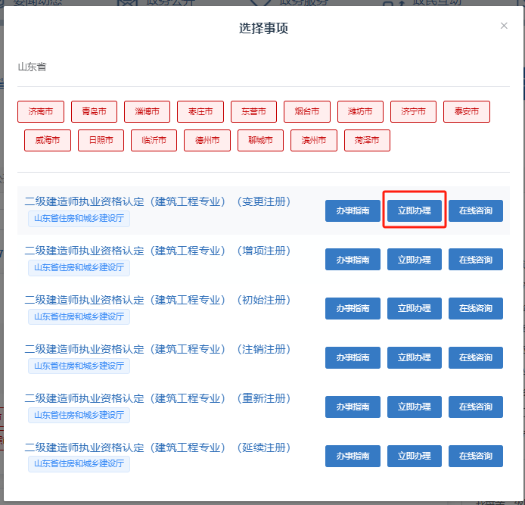

2.4.4输入用户名和密码进行个人登录。
注：如果忘记用户名和密码请点击“找回密码”，在注册用户或登录过程中遇到问题，请咨询网站登录界面的智能客服，输入“人工服务”接通人工。网址：http://zwfw.sd.gov.cn/jrobotfront-server/index.do?webid=3&tpl=7。
2.4.5完善相关个人基本信息，并输入现聘用单位的“统一社会信用代码”点击“下一步”按钮。

2.4.6进入“填写表单信息”页面，选择正确的业务类型——变更注册、单位更名。
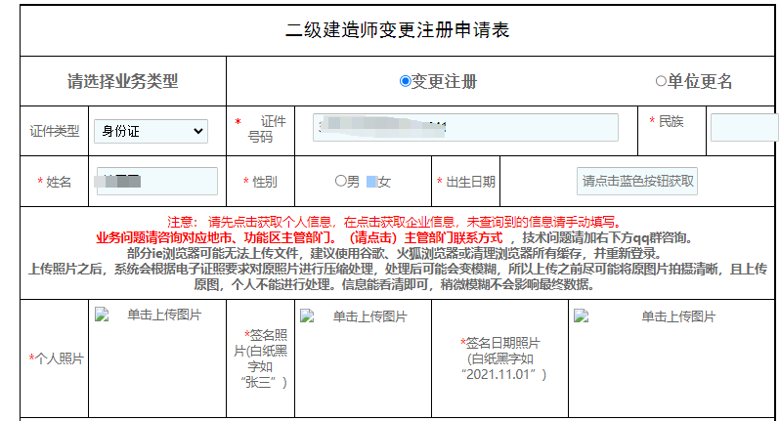

2.4.7二级建造师执业资格认定（变更注册）——变更注册
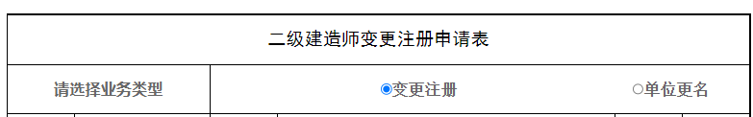
2.4.7.1点击“点击获取个人信息”按钮，获取个人相关信息。完善未自动填充的表单信息，例如“民族”、“电子邮箱”等。上传“个人照片”、“签名照片”、“日期照片”，请仔细核对照片格式要求，此三张照片用于制作电子证照。
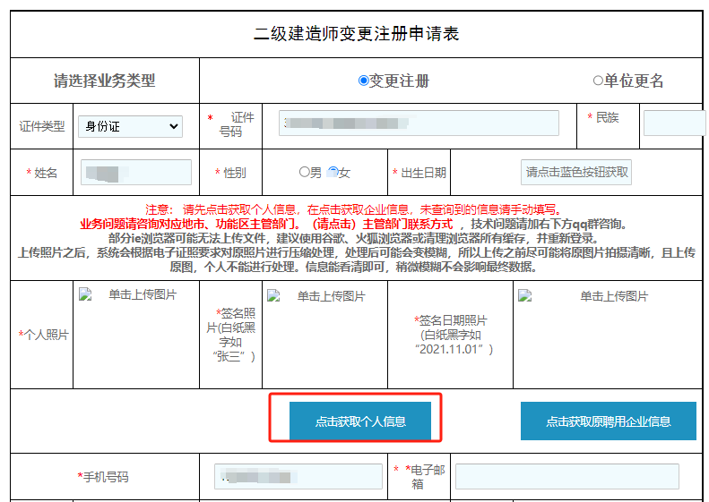

2.4.7.2点击“点击获取原聘用企业信息”按钮，并完善未自动填充的表单信息。
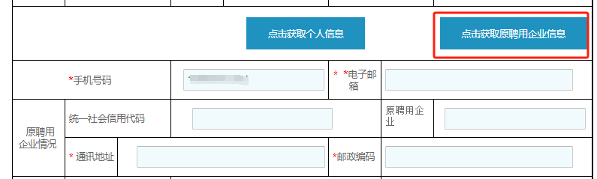

2.4.7.3点击“点击获取变更后企业信息”按钮，完善未自动填充的表单信息，企业工商所在地需点击下拉框进行选择。分别点击“企业资质类别”和“资质等级”的下拉框进行选择后，点击“点击获取企业资质信息”按钮，获取企业资质信息。
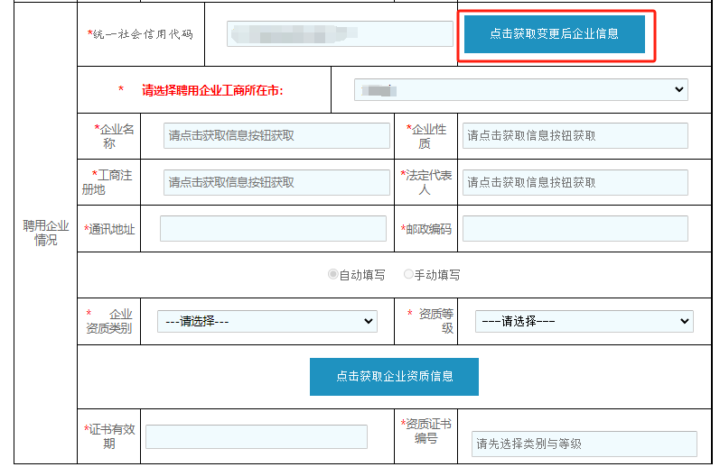
2.4.7.4点击“点击获取社保缴纳信息”按钮，获取社保缴纳信息。
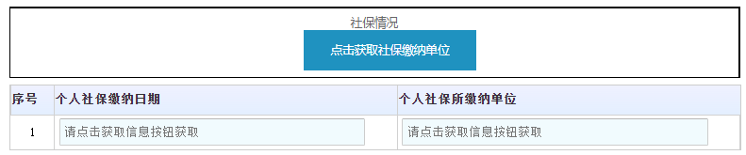
2.4.7.5检查在线表单的所有内容准确无误后，点击此表单界面右上角“打印”按钮，打印纸质申请表。申请人在纸质申请表承诺栏签字、填写日期，企业加盖公章、填写日期，并将此申请表扫描（在下一步骤“上传申请材料”中需上传此申请表彩色扫描件）。点击下一步，进入“上传申请材料”界面。
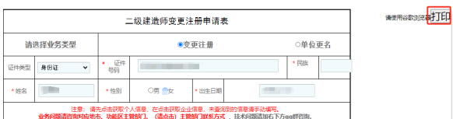
2.4.8二级建造师执业资格认定（变更注册）——单位更名
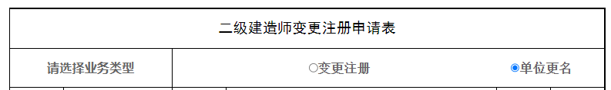
申请单位更名业务的，待本业务办结后，需完成以下步骤：
a.登陆山东省人民政府网的企业法人账号，变更单位名称。
b.登陆建设从业人员管理系统的企业账号，查看人员信息。

2.4.8.1点击“点击获取个人信息”按钮，获取个人相关信息。完善未自动填充的表单信息，例如“民族”、“电子邮箱”等。上传“个人照片”、“签名照片”、“日期照片”，请仔细核对照片格式要求，此三张照片用于制作电子证照。
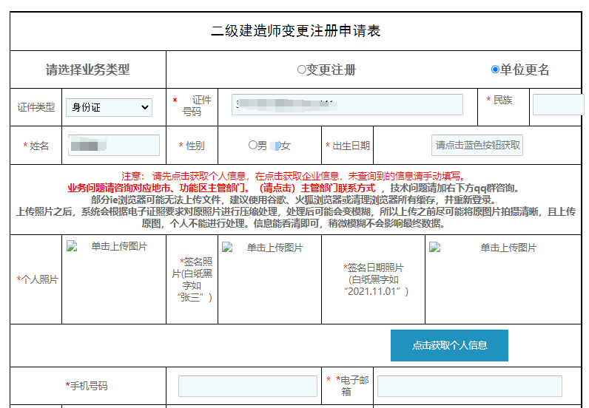

2.4.8.2点击“点击获取变更后企业信息”按钮，完善未自动填充的表单信息，企业工商所在地需点击下拉框进行选择。分别点击“企业资质类别”和“资质等级”的下拉框进行选择后，点击“点击获取企业资质信息”按钮，获取企业资质信息。
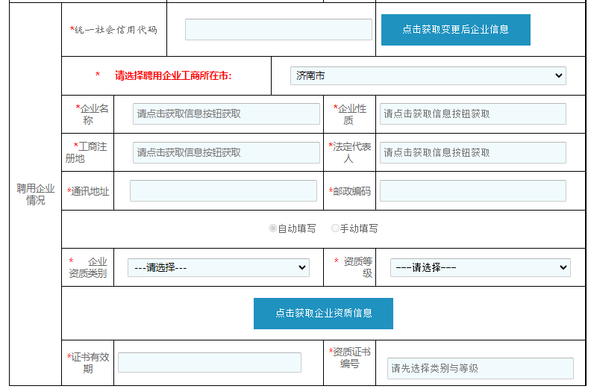
2.4.8.3点击“点击获取社保缴纳信息”按钮，获取社保缴纳信息。
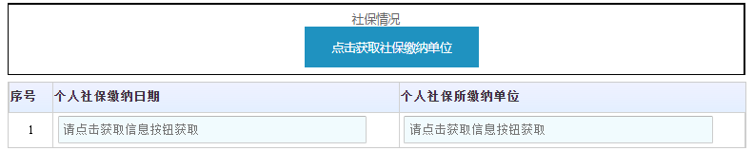
2.4.8.4检查在线表单的所有内容准确无误后，点击此表单界面右上角“打印”按钮，打印纸质申请表。申请人在纸质申请表承诺栏签字、填写日期，企业加盖公章、填写日期，并将此申请表扫描（在下一步骤“上传申请材料”中需上传此申请表彩色扫描件）。点击下一步，进入“上传申请材料”界面。
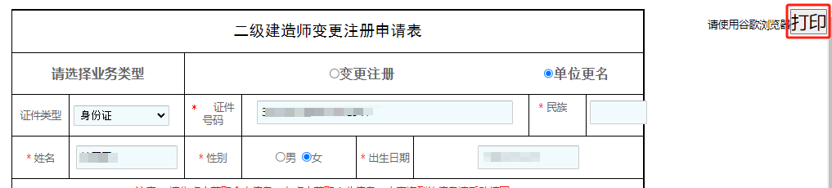

2.5二级建造师执业资格认定（增项注册）
2.5.1在搜索框内输入“二级建造师执业资格认定”点击“搜索”按钮。

2.5.2点击对应专业的二级建造师执业资格认定事项。
如需申报多个专业的增项注册，请选择主专业对应事项进行申报。申报时，在线表单可勾选多个专业一并办理，切勿多个专业分别申报。
2.5.3不需要选择地市名称，直接点击变更注册办理项的“立即办理”。
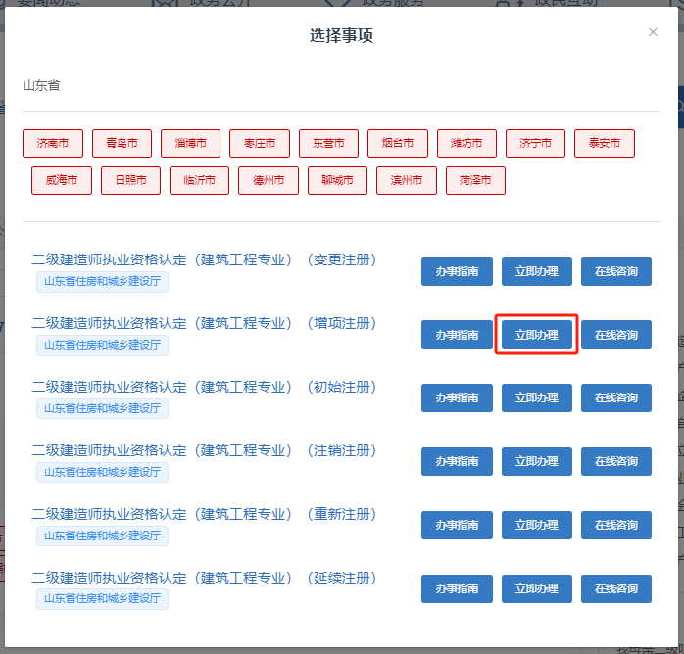

2.5.4输入用户名和密码进行个人登录。
注：如果忘记用户名和密码请点击“找回密码”，在注册用户或登录过程中遇到问题，请咨询网站登录界面的智能客服，输入“人工服务”接通人工。网址：http://zwfw.sd.gov.cn/jrobotfront-server/index.do?webid=3&tpl=7。

2.5.5完善相关个人基本信息，并输入注册单位的“统一社会信用代码”点击“下一步”按钮。
2.5.6进入“填写表单信息”页面。第一步，点击“点击获取个人信息”按钮，获取个人相关信息。完善未自动填充的表单信息，例如“民族”、“电子邮箱”等。上传“个人照片”、“签名照片”、“日期照片”，请仔细核对照片格式要求，此三张照片用于制作电子证照。
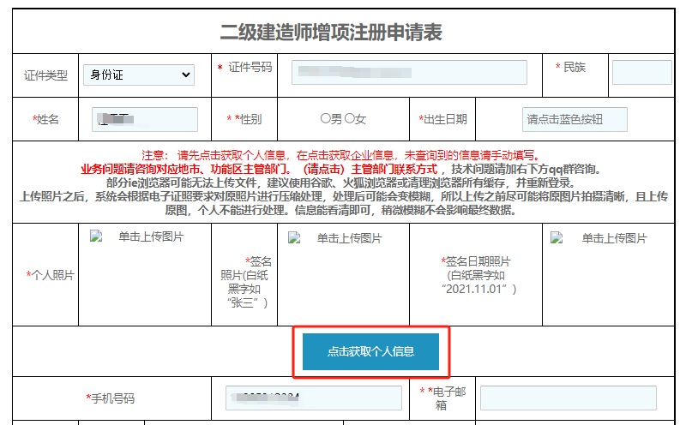
2.5.7第二步，点击“点击获取企业信息”按钮，获取注册企业信息。完善未自动填充的表单信息，企业工商所在地需点击下拉框进行选择。分别点击“企业资质类别”和“资质等级”的下拉框进行选择后，点击“点击获取企业资质信息”按钮，获取企业资质信息。

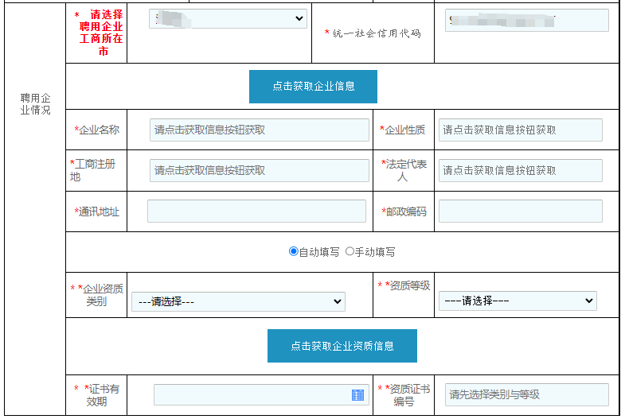
2.5.8第三步，点击“点击获取社保缴纳信息”按钮，获取社保缴纳信息。
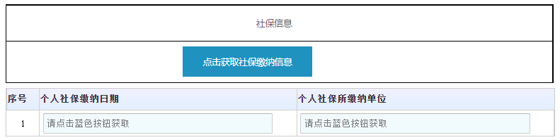
2.5.9第四步，勾选需要申请增项注册专业按钮。
2.5.10检查在线表单的所有内容准确无误后，点击此表单界面右上角“打印”按钮，打印纸质申请表。申请人在纸质申请表承诺栏签字、填写日期，企业加盖公章、填写日期，并将此申请表扫描（在下一步骤“上传申请材料”中需上传此申请表彩色扫描件）。点击下一步，进入“上传申请材料”界面。
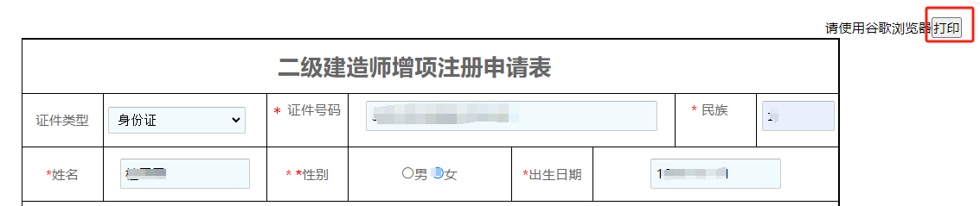

2.6二级建造师执业资格认定（注销注册）
2.6.1在搜索框内输入“二级建造师执业资格认定”点击“搜索”按钮。
2.6.2点击对应专业的二级建造师执业资格认定事项。
注册有多个专业的，请在主专业对应事项中统一申报注销注册。切勿多个专业分别申报。
2.6.3不需要选择地市名称，直接点击变更注册办理项的“立即办理”。
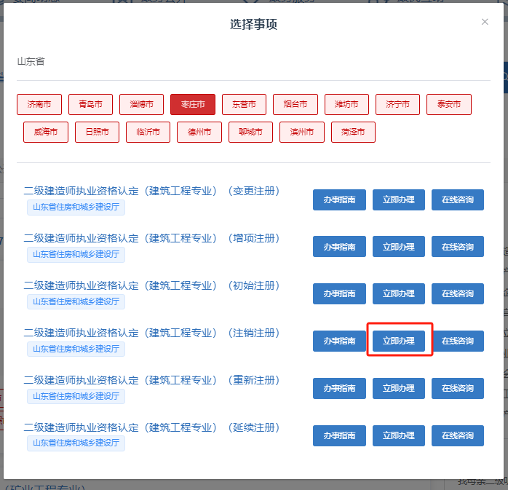

2.6.4输入用户名和密码进行个人登录。
注：如果忘记用户名和密码请点击“找回密码”，在注册用户或登录过程中遇到问题，请咨询网站登录界面的智能客服，输入“人工服务”接通人工。网址：http://zwfw.sd.gov.cn/jrobotfront-server/index.do?webid=3&tpl=7。
2.6.5完善相关个人基本信息，并输入注册单位的“统一社会信用代码”点击“下一步”按钮。

2.6.6进入“填写在线表单”页面。第一步，点击“点击获取个人信息”按钮，获取个人相关信息；第二步，完善未自动填充的表单信息，如“电子邮箱”、“联系电话”等。第三步，选择注销原因。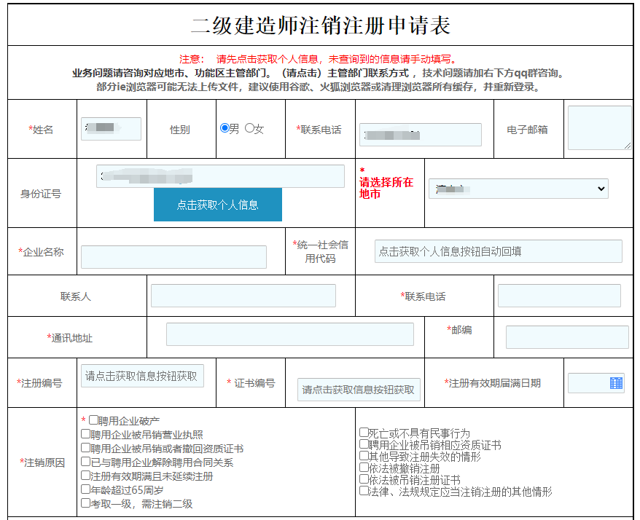
2.6.7检查在线表单的所有内容准确无误后，点击此表单界面右上角“打印”按钮，打印纸质申请表。申请人在纸质申请表承诺栏签字、填写日期，企业负责人签字、加盖公章、填写日期，并将此申请表扫描（在下一步骤“上传申请材料”中需上传此申请表彩色扫描件）。点击下一步，进入“上传申请材料”界面。
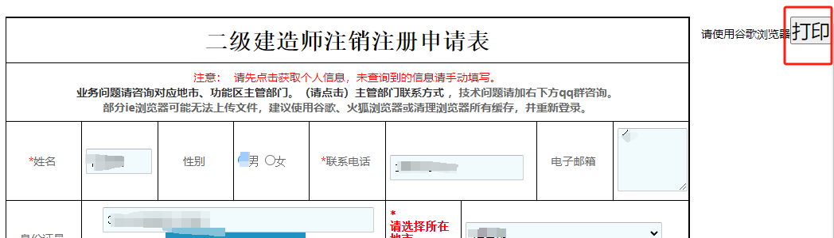

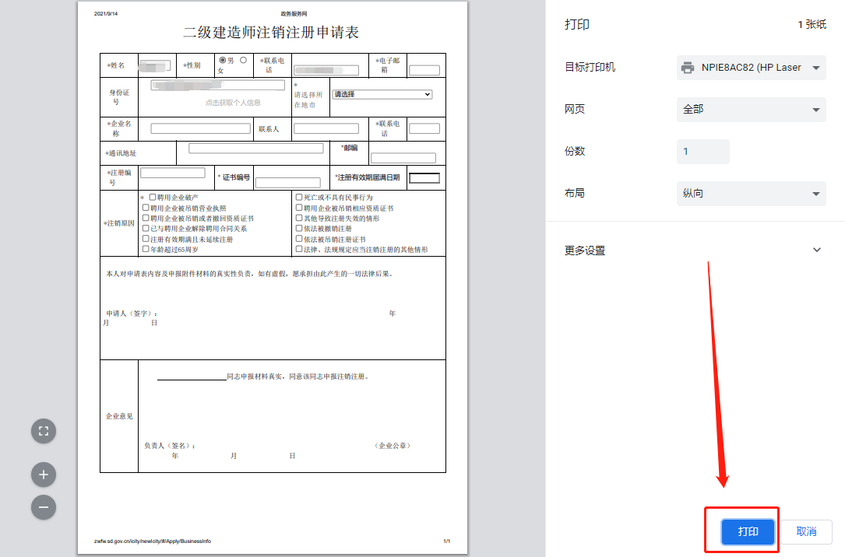

3申请材料上传
在“上传申请材料”页面，按照要求上传相关申请材料，点击“提交”按钮，并联系企业登录企业法人账号，上报主管部门。
注：点击“电子身份证”并获取成功的，可免提交身份证扫描件。

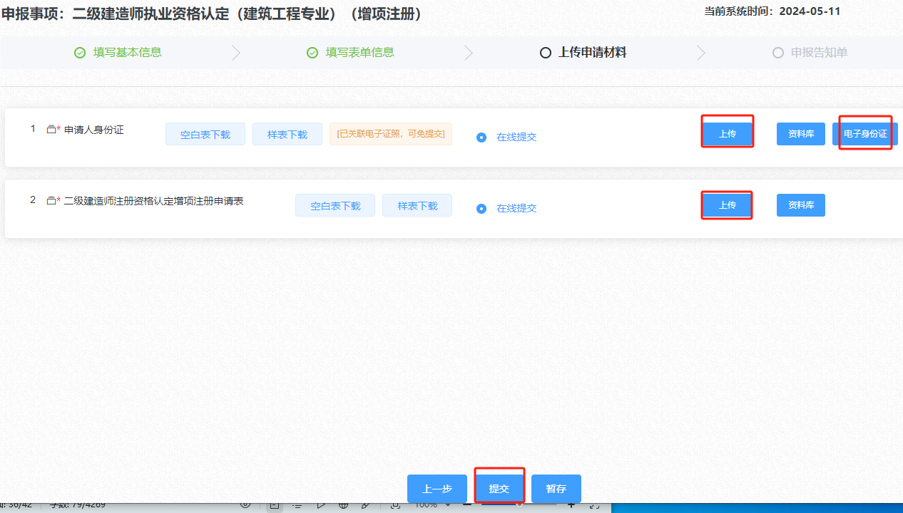

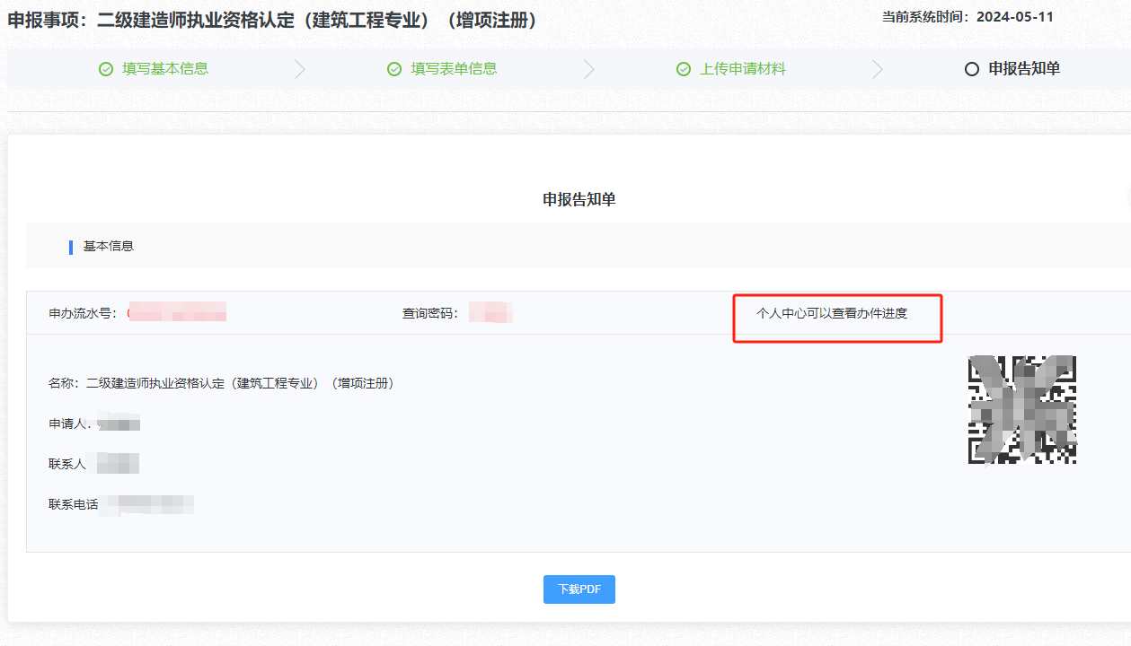
个人版操作完成！

4企业账号操作流程
4.1点击“山东省人民政府”网站法人登录口，跳转到“山东省统一身份认证平台”输入法人账号密码，以及验证码后，点击“登录”按钮。
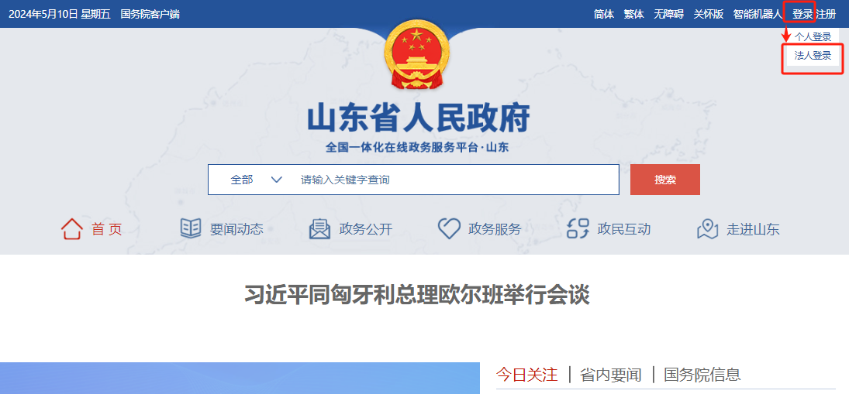

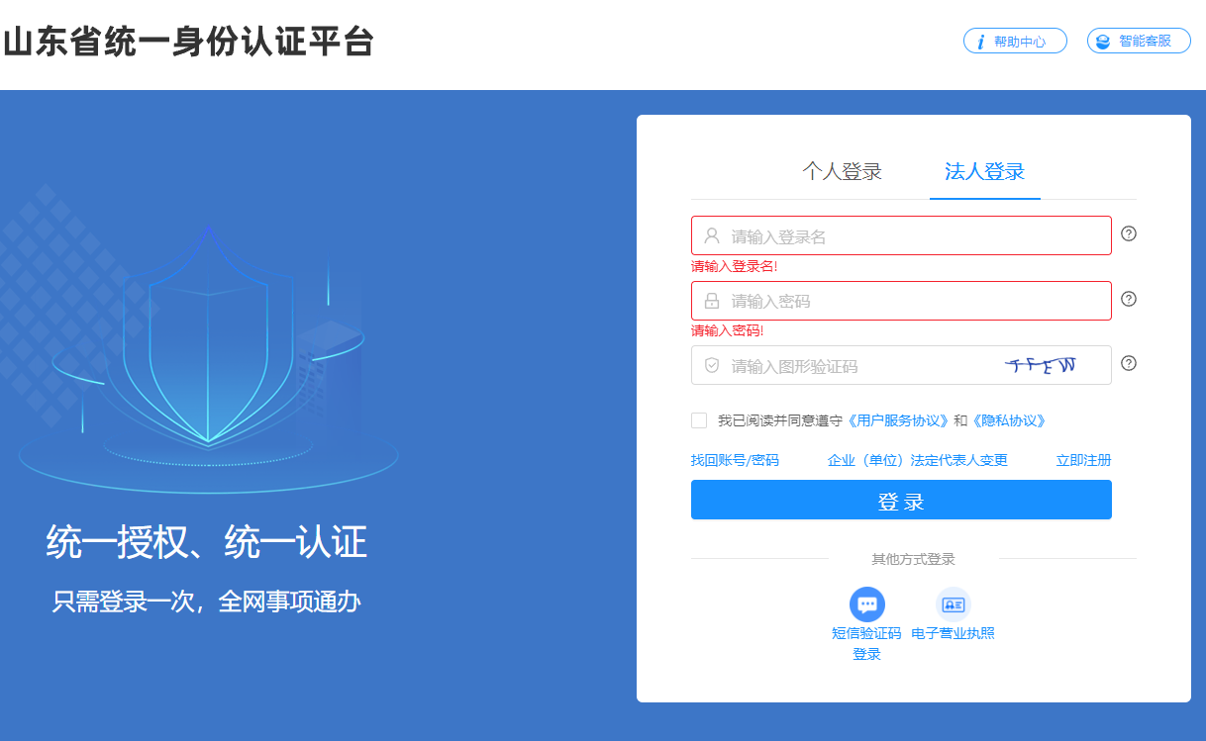
4.2法人登录后，点击右上角用户名，跳转到用户中心，点击“企业办事”—>“企业审核”。
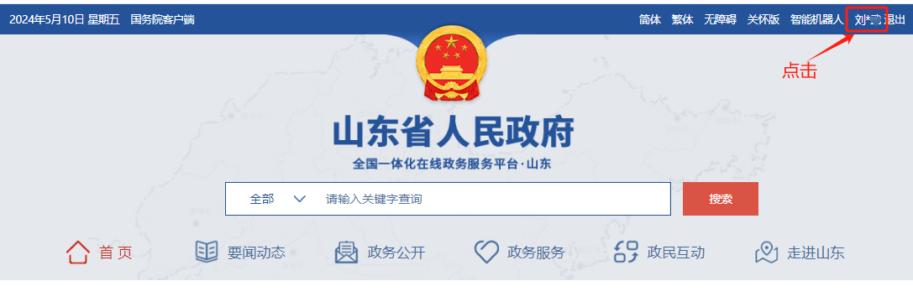
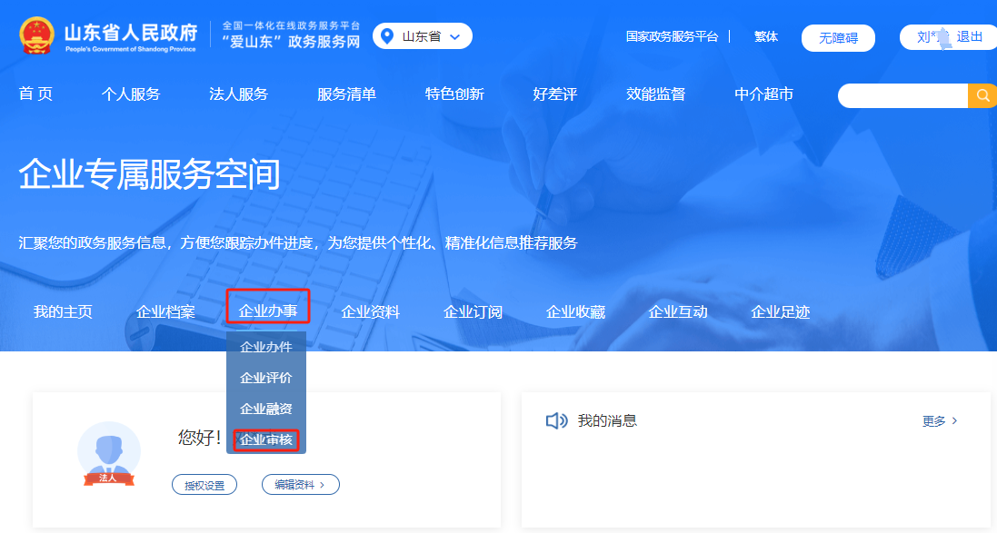
4.3请选择需要审核的企业。

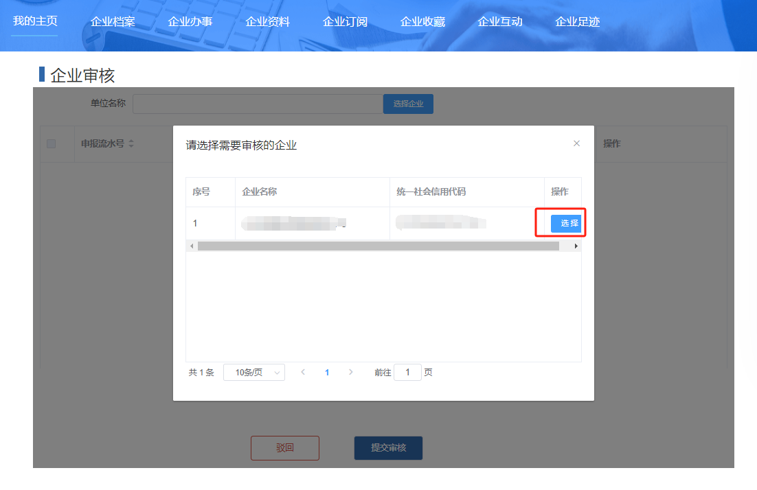
4.4审核无误后，点击“单个提交”按钮，上报主管部门等待审核结果。
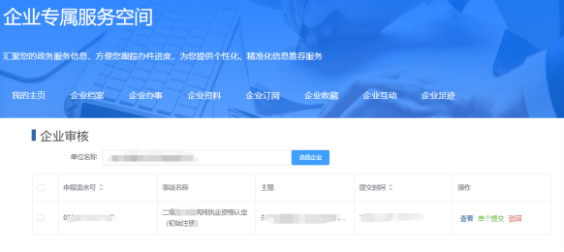
企业版操作完成！

5 个人查询办理进度
5.1登陆“山东省人民政府”网站个人账号，点击网页右上角用户名。
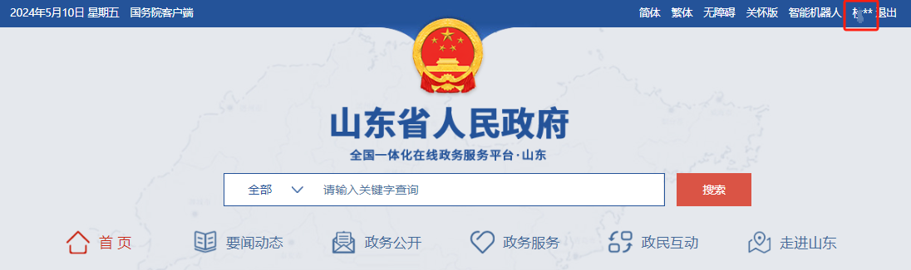
5.2跳转到用户中心页面后，点击“我的办事”“我的办件”，查看“办件状态”。
